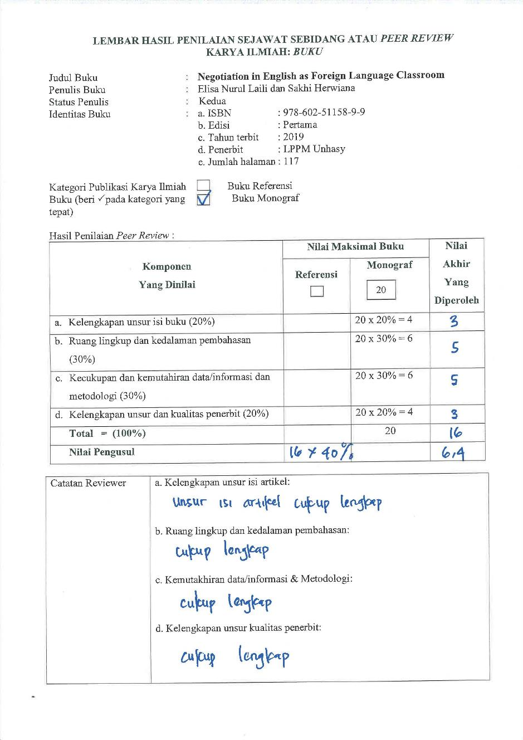
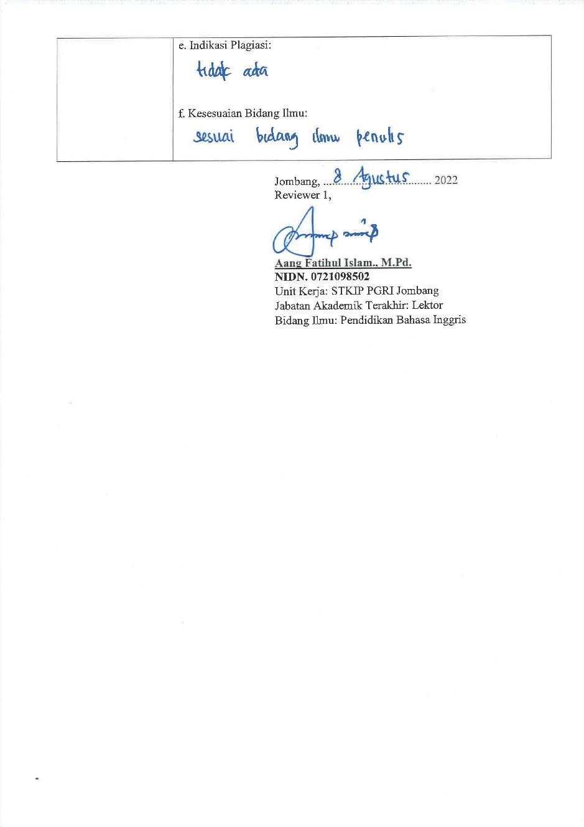
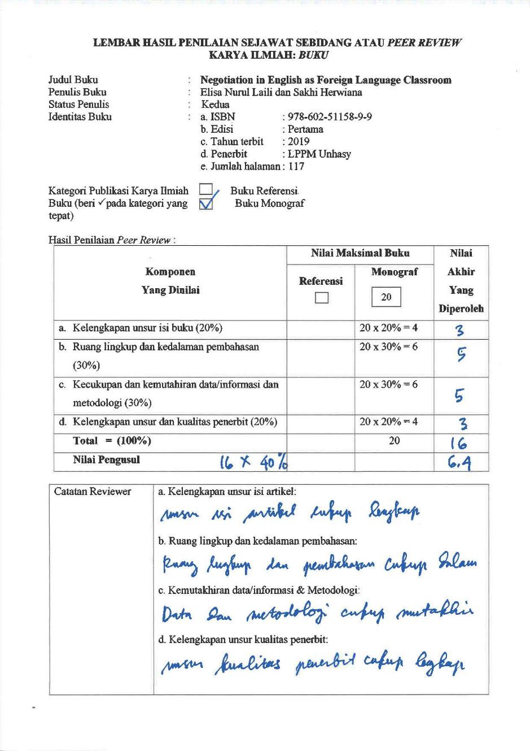
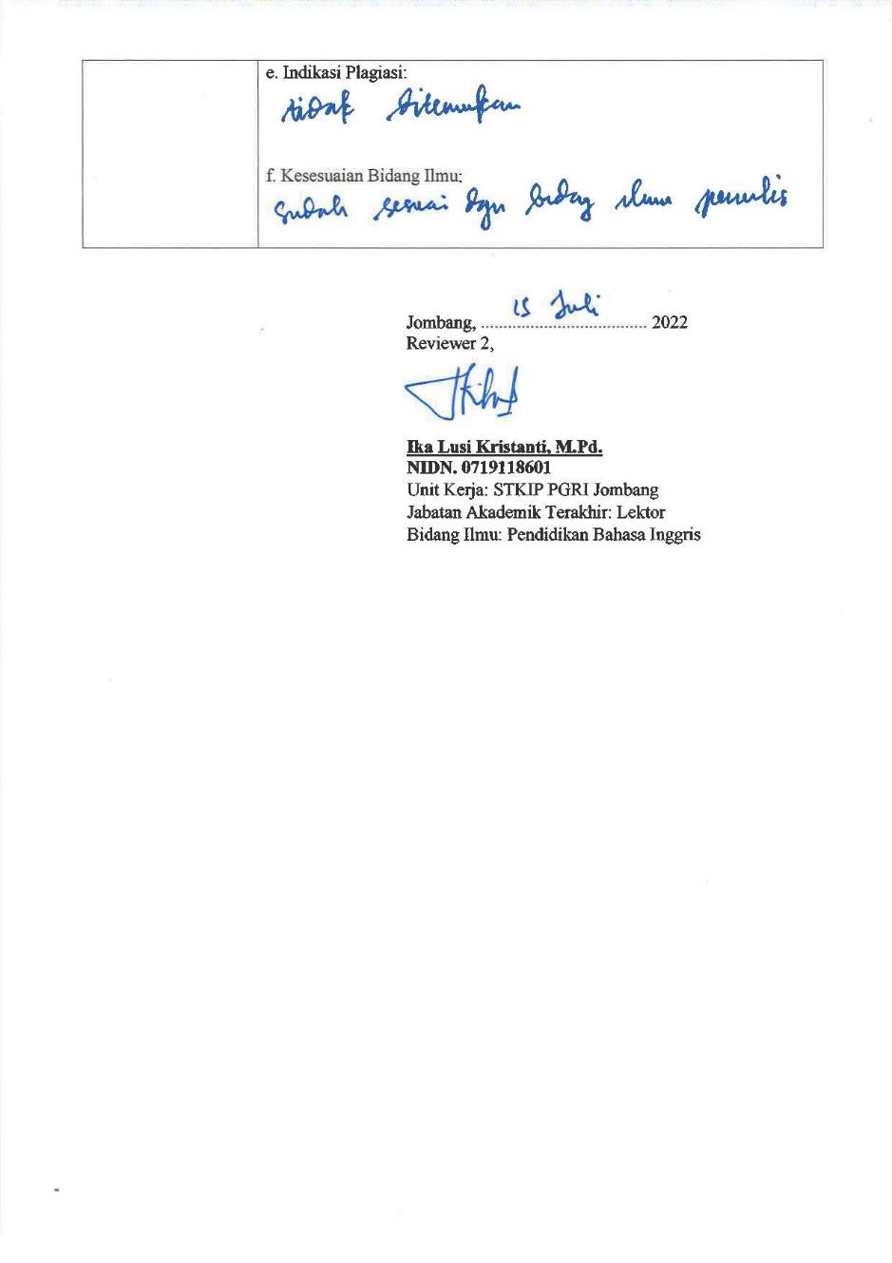

LEMBAR HASIL PENILAIAN SEJAWAT SEBIDANG ATAU PEER REVIEW
KARYA ILMIAH: BUKU

Judul Buku : Negotiation in English as Foreign Language Classroom
Penulis Buku : Elisa Nurul Laili dan Sakhi Herwiana
Status Penulis : Kedua
Identitas Buku : a. ISBN : 978-602-51158-9-9
b. Edisi : Pertama
c. Tahun terbit : 2019
d. Penerbit : LPPM Unhasy
e. Jumlah halaman : 117

Kategori Publikasi Karya Ilmiah : Buku Referensi
Buku (beri pada kategori yang Buku Monograf
√
tepat)

Hasil Penilaian Peer Review :
Komponen  Yang Dinilai | Nilai Maksimal Buku 20 |  | Nilai Akhir Yang Diperoleh
 | Reviewer 1* | Reviewer 2**
- Kelengkapan unsur isi artikel (10%) | 3 | 3 | 6
- Ruang lingkup dan kedalaman pembahasan (30%) | 5 | 5 | 10
- Kecukupan dan kemutahiran data/informasi dan metodologi (30%) | 5 | 5 | 10
- Kelengkapan unsur dan kualitas terbitan/jurnal (30%) | 3 | 3 | 6
Total = (100%) | 16 | 16 | 32
Nilai pengusul | 32 X 40% |  | 12,8

* Aang Fatihul Islam., M.Pd.
NIDN. : 0721098502
Unit Kerja : STKIP PGRI Jombang
Jabatan Akademik Terakhir : Lektor
Bidang Ilmu : Pendidikan Bahasa Inggris
** Ika Lusi kristanti, M.Pd.
NIDN : 0719118601
Unit kerja : STKIP PGRI Jombang
Jabatan Akademik Terakhir : Lektor
Bidang Ilmu : Pendidikan Bahasa Inggris

